Коричнево-мраморный клоп: меры борьбы в сельском хозяйстве и дома
Жизнь мраморного клопа подчинена биологическому ритму, который определяет поведение этого насекомого в течение года. Период усиленного питания и размножения начинается с приходом тепла и продолжается весь летний сезон, а по осени наступает диапауза, и клопы прячутся на зимовку. Методы результативной борьбы с вредителем выбираются в соответствии с его биологическим расписанием.

Механический способ борьбы с мраморным клопом
С уменьшением светового дня и понижением температуры воздуха коричнево-мраморные клопы начинают поиск подходящего места для зимовки. Эти насекомые любят тепло, а крепкий зимний мороз для них губителен. Поэтому, начиная с первой половины осени, клопы подыскивают сухие теплые места, защищенные от холода, ветра и сырости.
То, что численность мраморного клопа в том или ином регионе резко возросла, наглядно проявляется, как раз осенью, когда насекомые массово устремляются в жилища людей. Иногда полчища мраморных клопов буквально облепливают стены и потолки домов и чуть ли ни сыплются на голову. Такое соседство, конечно, доставляет людям беспокойство и дискомфорт.
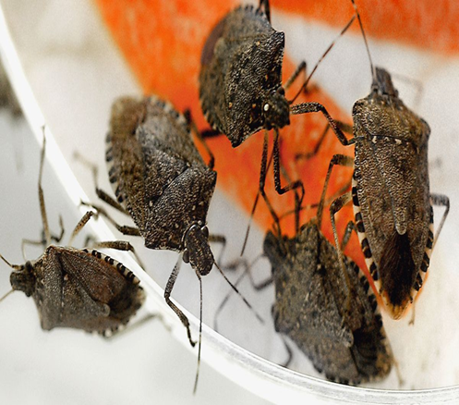 | 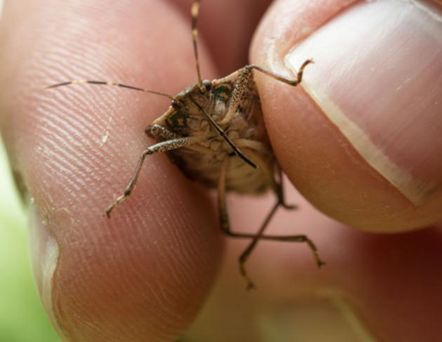
Мраморные клопы скапливаются не только внутри жилых помещений, но также под сайдингом, кровлей и другой наружной обшивкой, в полостях стен, в сараях, в постройках для скота и домашней птицы. В природных условиях клопы прячутся в сухих пнях, корягах, в сухой опавшей листве. Период зимовки насекомых – подходящее время для механического сбора и уничтожения вредителя. Собирают клопов вручную – в доме, в хозяйственных постройках и любых доступных местах скопления. Уничтожение осуществляют путем сжигания насекомых в металлическом контейнере или утопления в ведре с водой.
С приходом тепла, когда мраморный клоп становится на крыло, механическая борьба с ним усложняется. Насекомые уже не скапливаются, а по отдельности разлетаются по садам и огородам в поисках пищи. Поэтому летом приходится ежедневно собирать клопа вручную с садовых растений, подобно тому, как собирают колорадского жука, чтобы хоть сколь-нибудь уменьшить его численность. К механическому методу относится также применение феромонных и световых ловушек, которые в некоторой мере облегчают сбор мраморного клопа в летний период.

Химический способ борьбы с мраморным клопом
К счастью, или к сожалению, использование химических инсектицидов на сегодняшний день остается наиболее действенным и практичным методом борьбы с вредителями. Однако в случае с коричнево-мраморным клопом дело осложняется тем, что на практике он не слишком-то чувствителен к инсектицидам по сравнению с другими вредителями. Тем не менее, фитосанитарные службы рекомендуют к применению ряд препаратов, эффективность которых была проверена полевыми испытаниями.
Периодичность химических обработок на растительных культурах также следует подстраивать под жизненный цикл мраморного клопа. Первичную обработку рекомендуется проводить в период выхода насекомых из зимовки, пока клопы еще не начали размножаться. Это снизит уровень воспроизводства новых поколений. Следующую обработку проводят через 2-3 недели, когда начинают развиваться первые личинки, и при необходимости повторяют через 10 дней.
Химический способ подходит и для борьбы с мраморным клопом в домах и бытовых строениях в период зимовки насекомых. Для этого используются инсектициды, разрешенные к применению в жилых и нежилых помещениях.

Биологический способ борьбы с мраморным клопом
Биологическая борьба подразумевает использование естественных врагов мраморного клопа, которые уничтожают его на стадии яйца, личинки и имаго. К ним относятся птицы, хищные насекомые, насекомые-паразиты, а также болезнетворные вирусы и грибы. Среди хищных насекомых выделяют представителей семейства щитников: периллюса (Perillus bioculatus) и подизуса (Podisus maculiventris). В природе мраморного клопа поедают птицы: домовой крапивник и золотой дятел, а также отдельные виды богомолов и муравьев.
В регионах традиционного обитания мраморного клопа, его численность регулируется паразитоидами-яйцеедами, которых называют осами-наездниками. Ряд видов этой группы насекомых откладывают собственные яйца в яйцекладках клопов и таким образом блокируют их развитие. Американские ученные изучают перспективы заселения этого вида в США для борьбы с мраморным клопом.
Еще один перспективный биологический метод борьбы – использование патогенных грибов. Исследования микроорганизма Beauveria bassiana (штамм энтомопаразитического гриба), убивающего коричнево-мраморного клопа в стадии личинки и имаго, дают надежду на появление в будущем эффективного биологического препарата против вредителя.
Сообщество энтомологов и аграриев продолжает трудиться в этом направлении, разрабатывая сбалансированную интегрированную систему защиты сельхозкультур с применением доступных безопасных способов борьбы.

